Задания для электронного обучения для учащихся ______2______ класса
Дата | Предмет | Тема | Материалы  (ссылка на интернет ресурс, презентация,  (параграф, стр., упр., номер) | Домашнее задание
20.04 | Литературное чтение | Б.В.Заходер  Песенки Винни-Пуха | Прочитать статью с.134, на с. 135 ответить на вопросы (устно). | Прочитай с.136-137.
 | Математика | Закрепление | С. 77 № 5 (письменно), №1 (устно) | С. 77 № 8(письменно), №10 (устно)
 | Русский язык | Правописание частицы не с глаголом | Посмотри видео по ссылке  https://resh.edu.ru/subject/lesson/5342/main/220398/  выполни тренировочные задания.  с. 78 выучи правило.  с. 78 упр. 136. | С. 79 упр. 137.
 | Окружающий мир | Россия на карте | С.90-95 прочитать. | С.95 ответь на вопросы (устно)
21.04 | Литературное чтение | Б.В.Заходер  Песенки Винни-Пуха | Прочитать с.137-138. | Выучить одну песню
 | Русский язык | Обобщение знаний о глаголе | С. 80 упр.139. | С. 81 упр.142.
 | Физическая культура | Преодоление полосы  препятствий | Повторение пройденного материала
 | Математика | Проверим себя и оценим свои достижения | Выполни контрольную работу на сайте  https://resh.edu.ru/subject/lesson/6211/start/214024/  или  учебник с. 78 - 1 вариант.
22.04 | Литературное чтение | Э.Н. Успенский  «Чебурашка» | Прочитай с.139-142. | С. 142 №1 (устно)
 | Русский язык | Текст-повествование. Роль глагола в нем. | Посмотри видео по ссылке  https://resh.edu.ru/subject/lesson/3986/start/180951/  с. 82 выучи правило.  с. 82 упр. 144. | с.84 № 147.
 | Математика | Табличное умножение и деление. Умножение числа 2 на 2. | Посмотри видео по ссылке: https://resh.edu.ru/subject/lesson/6213/main/214090/  С. 80 № «?». | С. 81 №1.
 | ИЗО | Графическое изображение весеннего лесного пейзажа | Нарисуй карандашом весенний лесной пейзаж
23.04 | Литературное чтение | Стихи Э.Н. Успенского  «Если был бы я девчонкой» | Прочитай с.144-145. Ответь на вопросы (устно) с.145. | Выучи стихотворение
 | Русский язык | Проверочная работа | Выполни контрольную работу на сайте «Учи.ру»
 | Математика | Приемы умножения числа 2. | Посмотри видео по ссылке  https://resh.edu.ru/subject/lesson/6212/main/214183/  с. 81 № «?», с. 82 № 5 | С. 82 № 1
 | Физическая культура | Бег по  пересеченной  местности | Выполнить тренировочное задание в  режиме онлайн  https://resh.edu.ru/subject/lesson/6010/train/1  90582/
 | Музыка | Звуки клавесина | https://radostmoya.ru/project/shishkina_shkola_muzyka/video/?watch=muzykalnye_zagadki, Слушаем,отгадываем,подпеваем
24.04 | Литературное чтение на родном языке | Сатирическая сказка  «Лутонюшка» | Прочитай в интернете сказку. | Нарисуй иллюстрацию, подпиши словами из сказки.
 | Математика и конструирование | Изготовление по чертежу аппликации «Автомобиль». | Выполнить аппликацию. Все геометрические фигуры чертим при помощи карандаша, линейки и циркуля!
 | Окружающий мир | Наши проекты  «Города России» | Прочитай с.96-97. | Подготовь рассказ о любом городе России (письменно).
 | Технология | Размечаем на просвет | Изготовь игрушку-кошку

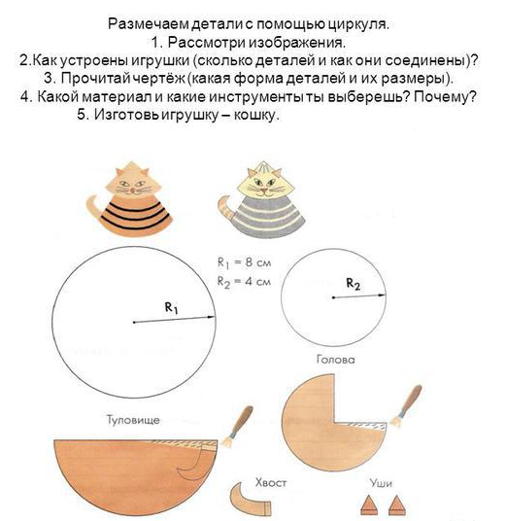
Образцы